Групповое родительское собрание

В нетрадиционной форме

«Как помочь ребенку подготовиться к школе?»

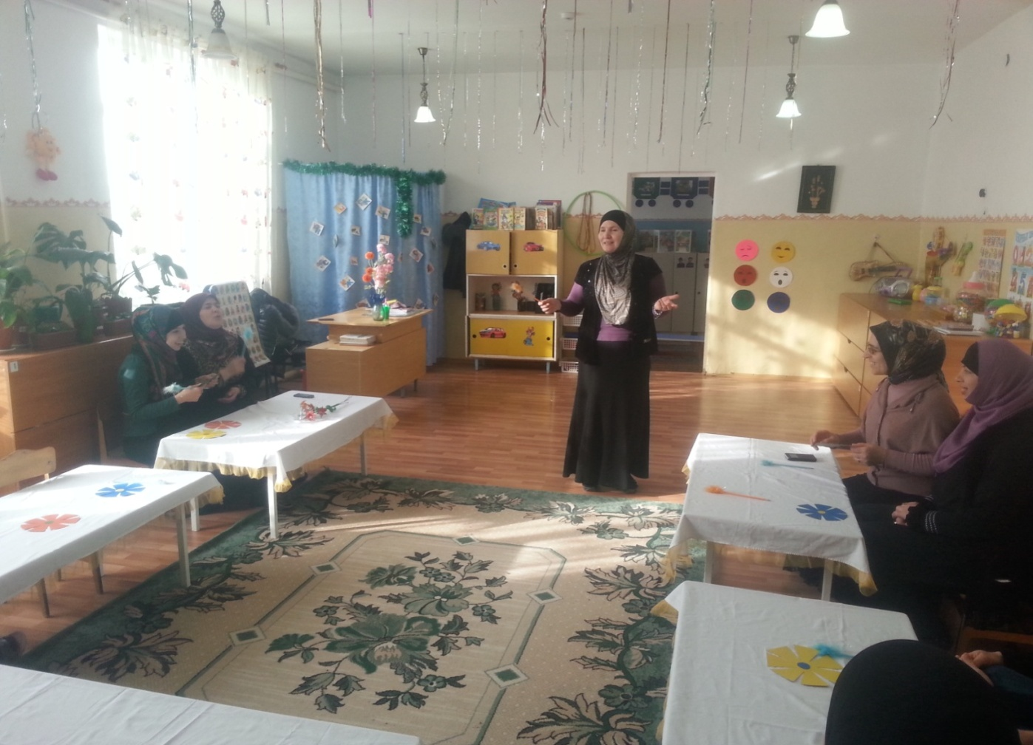

В подготовительной группе

Воспитатель: Хайбулаева Х.А.

МКДОУ «Салам»

2016 г.

Родительское собрание для родителей подготовительной группы

«Дети и родители на школьном старте»

Цель: помочь родителям детей, находящихся на школьном старте, сориентироваться в основных трудностях, с которыми может столкнуться первоклассник, и возможных способах предупреждения дезадаптации ребенка в школе.

Повестка дня:

1. Беседа «Виды готовности к школе».

2. Вопросы- ответы на тему: «Подготовка детей к школе»

3.Кризис 7 лет.

4. Советы родителям будущих первоклассников.

5. Памятка для родителей будущих школьников.

1. Подготовка ребенка к школе – проблема, актуальная как для педагогов, так и для семьи.

Выделяются разные виды готовности к школе:

- Психологическая готовность

- Физическая готовность: состояние здоровья, физическое развитие, развитие мелких групп мышц, развитие основных движений

- Специальная готовность: умение читать, считать, писать

2. Вопросы- ответы на тему: «Подготовка детей к школе»

А) «Какие пособия лучше выбрать для подготовки к школе? »

В настоящее время существует множество пособий, мы советуем выбирать авторские пособия, оформленные рисунками, с крупным шрифтом, понятно изложенными заданиями по развитию памяти, внимания, мышления, речи, с веселыми задачами, головоломками, прописи.

На выполнение каждого задания давайте ребенку определенное время, научите его контролировать время с помощью песочных часов. Поощряйте правильно выполненные задания, тактично указывайте на ошибки и помогайте их исправлять.

2

Б) «Сколько времени следует уделять подготовке к школе дома?»

Не более 20-30 мин, если вы видите, что ребенок устал, нет настроения заниматься дальше, переключите деятельность на игровую, позвольте ребенку заниматься самостоятельно.

В) «Если ребенок категорически отказывается заниматься дома, что делать?»

Предлагайте ребенку небольшой объем занятий – не более 5 мин.

Все занятия проводите в игровой форме: складывайте слоги и слова из макарон, считайте мыльные пузыри, решайте задачи, используя настоящие предметы, фрукты и овощи, пишите письма сказочным героям.

Обязательно отвечайте на них печатными буквами, стимулируя ребенка читать. Поощряйте самостоятельность, нестандартное мышление ребенка. Помогайте правильно держать карандаш, ручку.

Г) «Если ребенок постоянно требует новых заданий и готов заниматься много, стоит ли его ограничивать? »

Если ребенок не проявляет признаков усталости, не расстраивается из-за того, что какое-то задание не получается, воспринимает учебу как привлекательную деятельность – строгих границ для занятий ставить не стоит.

Старайтесь переключать ребенка с одного деятельности на другой, предлагайте разнообразить ситуации, которые могут случиться в школе, спрашивайте, как он поступит, если:

-он кого-то обидит;

- его кто-то обидит;

- у него что-то заболит;

- он потеряет какую–то вещь;

- он не поймёт, как выполнить задание и т.д

Д) «Нужно ли беседовать с ребенком на тему «Школа»?»

Даже при наличии у ребенка необходимого запаса знаний, навыков, умений, уровня интеллектуального, волевого развития, ему трудно будет учиться, если нет социальной позиции школьника, т.е. стремление ребенка стать школьником. Не только понять, но и принять важность школьного обучения, уважения учителя, товарищей по школе.

Сознательное отношение к школе связано с расширением и углублением представлений об учебной деятельности, с созданием эмоционального отношения. Расскажите ребенку о своих любимых учителях, прочтите рассказы о школе, посмотрите фильмы. Это создаст положительную установку на учебу в школе.

3

Е) «Насколько важна физическая готовность ребенка к обучению в школе?»

Обучение в школе потребует от ребенка большой физической нагрузки, способность управлять своими движениями, телом. Важно развить у ребенка ловкость, координированность, гибкость, силу, выносливость. Последнее качество является важной характеристикой физического развития. Это качество тесно связано с работоспособностью, так необходимой для достижения успеха в учебной деятельности.

Почему ребенку трудно управлять своим поведением?

Потому что у него недостаточно развита воля. Управляемым должно быть не только внешнее поведение, но и умственная деятельность ребенка: внимание, память, мышление. Ребенку необходимо уметь наблюдать, слушать, запоминать, добиваться поставленной задачи. Для развития у дошкольников воли необходимо помочь ему устанавливать отношения между целью действий и их мотивами.

Ё) «В чём различие взаимоотношений в системе «ребенок-педагог» в детском саду и школе?»

При поступлении в школу у ребенка изменяется система отношений в межличностном общении. Отношения становятся деловыми. Тогда как в детском саду они были более эмоциональными, личностными и индивидуальными. В школе ребенок оценивается по выполненным делам. Важно постепенно готовить ребенка к системе новых отношений в школе.

Ж) «Могут быть ограничения в просмотре телепередач для дошкольника?»

Ребенок не должен смотреть все телепередачи. Ограничения должны вводиться безоговорочно. И твердо придерживаться относительно принятого решения. Нужно помнить и то, что ребенок воспринимает фильм не так как взрослый. Поэтому лучше смотреть программу вместе с ребенком и обсуждать впечатления от увиденного.

З) «Почему все дети неодинаково овладевают чтением, письмом?»

Навыки чтения и письма не у всех детей одинаково быстро формируются.

Причин этому много, но главная - у ребенка недостаточно развита речь, фонематический слух в частности.

К концу дошкольного возраста ребенок должен уметь производить звуковой анализ слов.

Научить его можно, используя интересные игры, например, разрезать полоски цветной бумаги разного цвета и размера и с их помощью учить ребенка строить модель слова. Тогда ребенок как бы «увидит» речь. Важно, чтобы он рассказывал, что делает. Полезно подобрать занимательный материал: ребусы, лото, картинки, по которым можно последовательно рассказать об увиденном. Развивая речь ребенка, важно вспомнить нелепицы, перевертыши, небылицы. Их очень любят дошкольники. Они значительно совершенствуют речь ребенка, которая в старшем возрасте становятся основой перестройки психических процессов, орудием мышления.

4

3. Кризис 7 лет

Кризис 7 лет обычно совпадает с периодом в жизни ребенка, когда он идет в школу.

Это кризис саморегуляции, напоминающий кризис 1 года.

Ребенок начинает регулировать свое поведение правилами. Раньше покладистый, он вдруг начинает предъявлять претензии на внимание к себе, поведение становится вычурным.

С одной стороны, у него в поведении появляется демонстративная наивность, которая раздражает, так как интуитивно воспринимается окружающими как неискренность.

С другой, кажется излишне взрослым: предъявляет к окружающим нормы.

Любой старший дошкольник высказывает претензию на уважение, на отношение к нему как ко взрослому. Если потребность в уважении не будет удовлетворена, то невозможно будет строить отношения с этим человеком на основе понимания ("Я открыт для понимания, если уверен, что меня уважают").

Уважаемые родители наберитесь терпения, будьте внимательны к своим детям и просто любите их!

4. Советы родителям будущих первоклассников

• Помогите своему ребёнку овладеть информацией, которая позволит ему не растеряться в обществе.

• Приучайте ребёнка содержать свои вещи в порядке.

• Не пугайте ребёнка трудностями и неудачами в школе.

• Научите ребёнка правильно реагировать на неудачи.

• Помогите ребёнку обрести чувство уверенности в себе.

• Приучайте ребёнка к самостоятельности.

• Учите ребёнка чувствовать и удивляться, поощряйте его любознательность.

• Стремитесь сделать полезным каждое мгновение общения с ребёнком.

5

5. Памятка для родителей, будущих школьников

В области развития речи и готовности к овладению грамотой будущему первокласснику необходимо:

- уметь четко произносить все звуки речи;

- уметь интонационно выделять звуки в словах;

- уметь выделять заданный звук в потоке речи;

- уметь определять место звука в слове (в начале, в середине, в конце);

- уметь произносить слова по слогам;

- уметь составлять предложения из 3-5 слов;

- уметь называть в предложении только 2-е слово, только 3-е слово, только 4-е слово и т.д.;

- уметь использовать обобщающие понятия (медведь, лиса, волк - это животные);

- уметь составлять рассказ по картинке (например, «В зоопарке», «На детской площадке», «Отдых на море», «За грибами» и т.д.);

- уметь составлять несколько предложения: о предмете;

- различать жанры художественной литературы (сказка, рассказ, стихотворение, басня);

- уметь наизусть читать любимые стихотворения;

- знать автора прочитанного стихотворения;

- уметь последовательно передавать содержание сказки.

К началу обучения в школе у ребенка должны быть развиты элементарные математические представления:

- знать цифры от 0 до 10;

- уметь сосчитать до 10 и обратно, от 6 до 10, от 7 до 2 и т.д.;

- уметь называть предыдущее и последующее число относительно любого числа в пределах первого десятка;

- знать знаки +, -, =, <, >;

- уметь сравнивать числа первого десятка (например, 7 меньше 8, 5 >4 , 6 =6);

- уметь соотносить цифру и число предметов;

- уметь измерять с помощью линейки;

- уметь составлять и решать задачи в одно действие на сложение и вычитание;

- знать названия фигур: треугольник, квадрат, круг, трапеция, овал, прямоугольник;

- уметь сравнивать предметы по цвету, размеру, форме;

- уметь оперировать понятиями: «налево», «направо», «верх», «вниз», «раньше», «позже», «за», «между», ориентироваться на листе.

В области представления об окружающем мире

будущему первокласснику необходимо:

- уметь различать по внешнему виду растения, распространенные в нашей местности (например, ель, береза, дуб, подсолнух, ромашка) и называть их отличительные признаки;

- уметь различать диких и домашних животных и их детёнышей (белка, заяц, коза, корова)

- уметь различать по внешнему виду птиц (например, дятел, ворона, воробей);

6

- иметь представления о сезонных признаках природы (например, осень -желтые и красные листья, на деревьях, увядающая трава, сбор урожая);

- знать названия 1-3 комнатных растений;

- 5-6 насекомых, съедобные и несъедобные грибы.

- знать названия всех дней недели, времена года, месяца.

Кроме того, ребенок, поступающий в 1-й класс, должен знать:

- в какой стране он живет, в каком городе, свой домашний адрес;

- своё имя, отчество, фамилию;

- свой возраст (желательно дату рождения);

- фамилию, имя, отчество родителей, их профессию;

- звать правила поведения в общественных местах и на улице.

Памятка для родителей, будущих школьников

В области развития речи и готовности к овладению грамотой необходимо:

- уметь четко произносить все звуки речи;

- уметь интонационно выделять звуки в словах;

- уметь выделять заданный звук в потоке речи;

- уметь определять место звука в слове (в начале, в середине, в конце);

- уметь произносить слова по слогам;

- уметь составлять предложения из 3-5 слов;

- уметь называть в предложении только 2-е слово, только 3-е слово, только 4-е слово и т.д.;

- уметь использовать обобщающие понятия (медведь, лиса, волк - это животные);

- уметь составлять рассказ по картинке (например, «В зоопарке», «На детской площадке», «Отдых на море», «За грибами» и т.д.);

- уметь составлять несколько предложения: о предмете;

- различать жанры художественной литературы (сказка, рассказ, стихотворение, басня);

- уметь наизусть читать любимые стихотворения;

- знать автора прочитанного стихотворения;

- уметь последовательно передавать содержание сказки.

У ребенка должны быть развиты элементарные математические представления:

- знать цифры от 0 до 10;

- уметь сосчитать до 10 и обратно, от 6 до 10, от 7 до 2 и т.д.;

- уметь называть предыдущее и последующее число относительно любого числа в пределах первого десятка;

- знать знаки +, -, =, <, >;

- уметь сравнивать числа первого десятка (например, 7 меньше 8, 5 >4 , 6 =6);

- уметь соотносить цифру и число предметов;

- уметь измерять с помощью линейки;

- уметь составлять и решать задачи в одно действие на сложение и вычитание;

- знать названия фигур: треугольник, квадрат, круг, трапеция, овал, прямоугольник;

- уметь сравнивать предметы по цвету, размеру, форме;

- уметь оперировать понятиями: «налево», «направо», «верх», «вниз», «раньше», «позже», «за», «между», ориентироваться на листе.

В области представления об окружающем мире:

- уметь различать по внешнему виду растения, распространенные в нашей местности (например, ель, береза, дуб, подсолнух, ромашка) и называть их отличительные признаки;

- уметь различать диких и домашних животных и их детёнышей (белка, заяц, коза, корова)

- уметь различать по внешнему виду птиц (например, дятел, ворона, воробей);

- иметь представления о сезонных признаках природы (например, осень -желтые и красные листья, на деревьях, увядающая трава, сбор урожая);

- знать названия 1-3 комнатных растений;

- 5-6 насекомых, съедобные и несъедобные грибы.

- знать названия всех дней недели, времена года, месяца.

Кроме того, ребенок, поступающий в 1-й класс, должен знать:

- в какой стране он живет, в каком городе, свой домашний адрес;

- своё имя, отчество, фамилию;

- свой возраст (желательно дату рождения);

- фамилию, имя, отчество родителей, их профессию;

- звать правила поведения в общественных местах и на улице.

